MES源码调试手册

1. 前端版本适配 .............................................................................................................. 2
2. 后端版本适配 .............................................................................................................. 3
3. 全流程部署过程 .........................................................................................................4
4. 前端版本适配

1.node适配

Node.js适配

本次项目源码采用的是v16，而我们之前使用的是v20，所以我们下载node管理工具nvm进行node v16的下载管理和切换，中途使用node --version查看版本的时候还是v20是因为v20的path路径靠前，我们手动到path路径下将nvm进行上移即可

移动完之后过了一小会才生效，系统缓存问题，不必在意，等几分钟在使用node -v就可以看到使用的是v16了

2.node模块无法加载指定模块（文件名拓展问题）

[Running] node "g:\业务\校企项目10\netcorevue3MES源码\097-MES源码\源码\iMES.Vue3\src\api\http.js"

node:internal/errors:478

    ErrorCaptureStackTrace(err);

    ^

Error [ERR_MODULE_NOT_FOUND]: Cannot find module 'g:\业务\校企项目10\netcorevue3MES源码\097-MES源码\源码\iMES.Vue3\src\store\index' imported from g:\业务\校企项目10\netcorevue3MES源码\097-MES源码\源码\iMES.Vue3\src\api\http.js

    at new NodeError (node:internal/errors:387:5)

    at finalizeResolution (node:internal/modules/esm/resolve:330:11)

    at moduleResolve (node:internal/modules/esm/resolve:907:10)

    at defaultResolve (node:internal/modules/esm/resolve:1115:11)

    at nextResolve (node:internal/modules/esm/loader:163:28)

    at ESMLoader.resolve (node:internal/modules/esm/loader:841:30)

    at ESMLoader.getModuleJob (node:internal/modules/esm/loader:424:18)

    at ModuleWrap.<anonymous> (node:internal/modules/esm/module_job:76:40)

    at link (node:internal/modules/esm/module_job:75:36) {

  code: 'ERR_MODULE_NOT_FOUND'

}

[Done] exited with code=1 in 0.206 seconds

其实是导入库的时候漏了.js的拓展名，加上即可：  
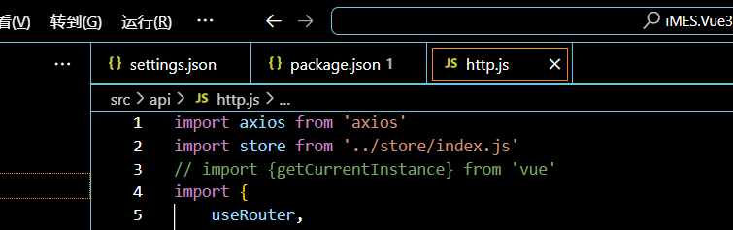

1. 终端启动前端

使用指令：npm run serve即可进行启动

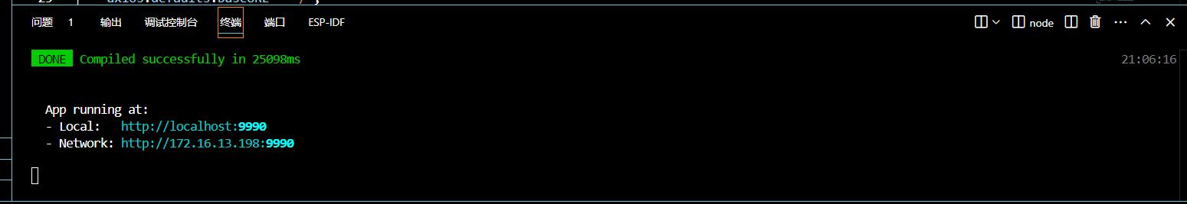

显示这个就表示启动成功

二．后端版本适配

至此，前端适配已经完成，后端适配其实就是使用要求下载的环境打开代码然后开启服务即可（记住.netcore是3.1就好了，在vs2019下载程序中可以自主下载选择）

需要注意的就是下载sqlserver2016和操作相关的东西来让后端可以正常运行了，我们会在后面进行说明

1. 完成部署过程
2. 后端及数据库启动服务

后端修改appsettings文件连接数据库：

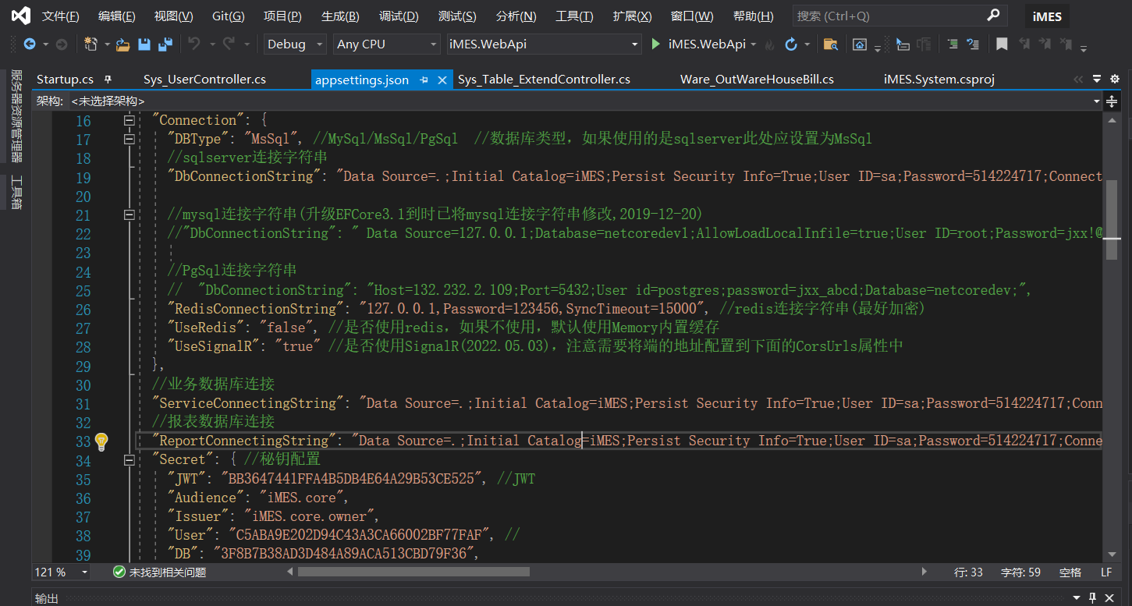

这里尚未修改，需要修改成其他才可以进行使用，除了数据库还要配置Redis，和一些密钥来启动正常的服务

1.启动redis及连接

直接下载.ims文件进行安装之后，点击.exe你会发现无法正常进行打开（.exe闪退），其实就是在这个路径下不知道为啥找不到这个文件，我们需要shift+右键，管理员身份打开powershell,然后输入指令进行手动启动，这期间会产生报错：

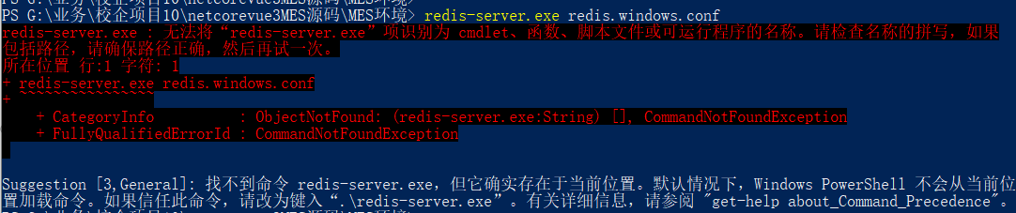

其实还是那个问题就算在当前文件夹进行打开还是找不到这个文件（不知道为啥），需要键入前面的绝对路径来执行手动启动的目的：

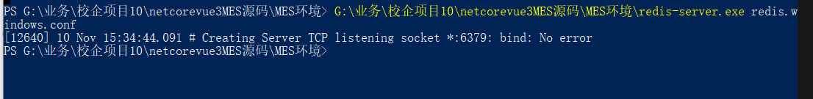

这样就可以了，但是跟正常启动成功还是有区别，是因为想启用监听的端口被占用了

这是正常启动的显示：

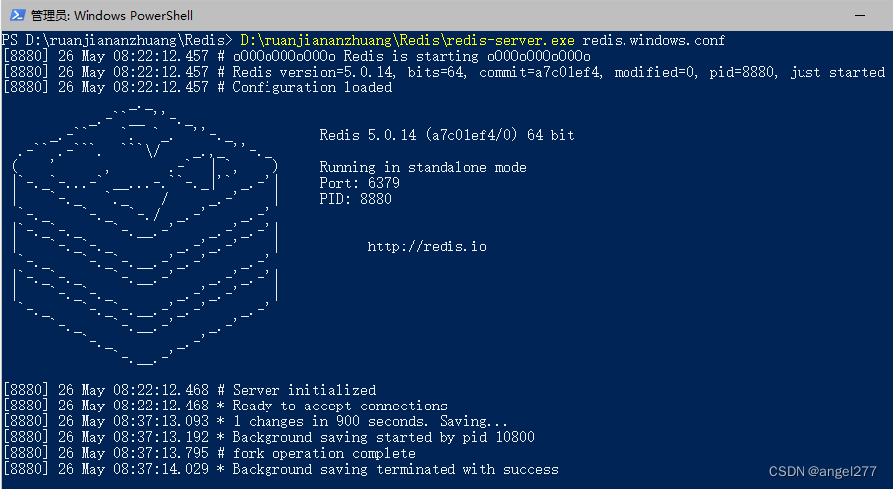

我们需要查看空闲端口并且修改配置文件redis.windows.conf里面的默认端口为空闲端口即可正常启动：

操作如下：netstat -aon查看所有占用端口，让GPT挑一个没被占用的端口供我们使用，然后进入文件进行port xxx的参数替换即可。下面是操作成功的样子：

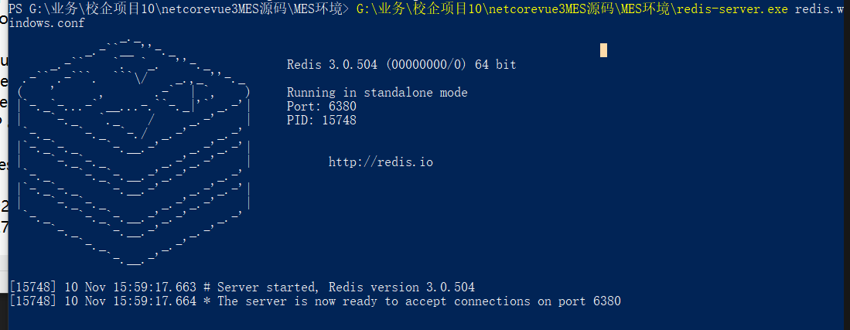

指令：G:\业务\校企项目10\netcorevue3MES源码\MES环境\redis-server.exe redis.windows.conf

用redis-cli测试服务是否正常开启：

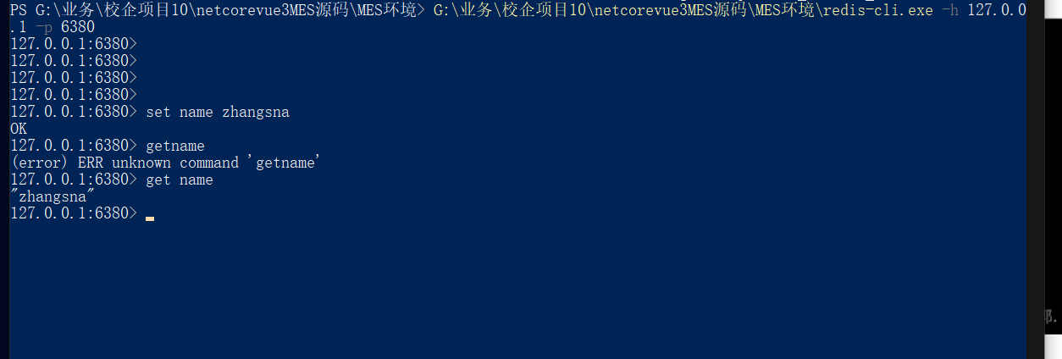

指令：G:\业务\校企项目10\netcorevue3MES源码\MES环境\redis-cli.exe -h 127.0.0.1 -p 6380

set name zhangsna

get name

以上都是临时使用redis（手动启动的办法），如果想要开机自启动需要安装到电脑自带的服务。下面开始介绍：

使用指令：G:\业务\校企项目10\netcorevue3MES源码\MES环境\redis-server.exe --service-install redis.windows.conf --service-name redisserver1 --loglevel verbose

安装成功如下图，使用win+r -> services.msc,可以看到服务安装成功

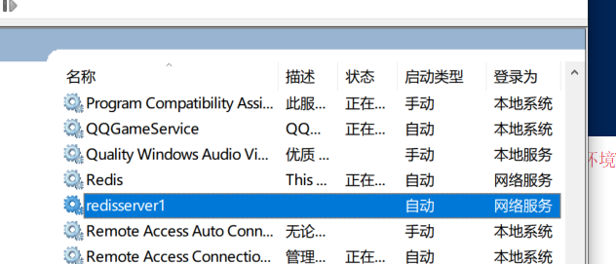

下面是终端可执行的指令：启动服务：redis-server.exe --service-start --service-name redisserver1

2.数据库启动及连接

用SSMS打开数据库.sql文件，然后执行脚本进行数据库生成，将会产生报错：

注意，我们打开这个.sql文件并没有成功创建数据库，我们一开始会要求我们进行一个服务器连接的操作，然后会打开.sql的相关内容，然后我们需要执行脚本进行数据库的生成

Directory lookup for the file "D:\Program Files\Microsoft SQL Server\MSSQL13.MSSQLSERVER\MSSQL\DATA\iMES.mdf" failed with the operating system error 3(系统找不到指定的路径。).

消息 1802，级别 16，状态 1，第 4 行

CREATE DATABASE failed. Some file names listed could not be created. Check related errors.

消息 5011，级别 14，状态 5，第 11 行

其实就是路径没设置对导致后面全部进行了报错，还有一个就是没有权限，我们按照要求路径进行设置新建或者自己建一个文件夹，然后执行脚本即可生成文件，结果如下图，生成两个文件：

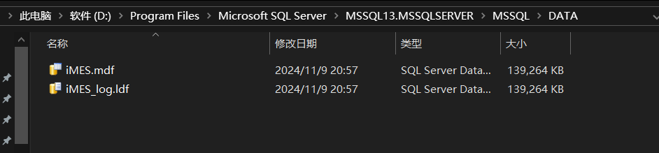

随后我们可以在左侧的对象资源管理器查看生成iMES数据库：

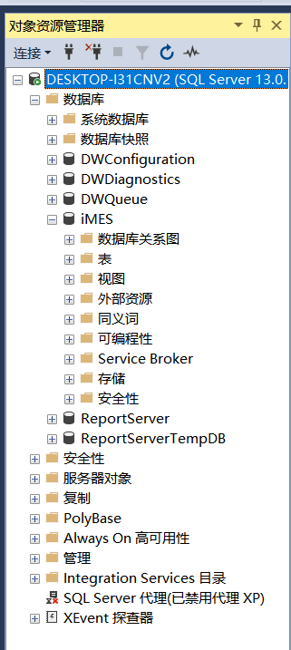

我们后续启用后端会碰到一个问题，诸如下图：

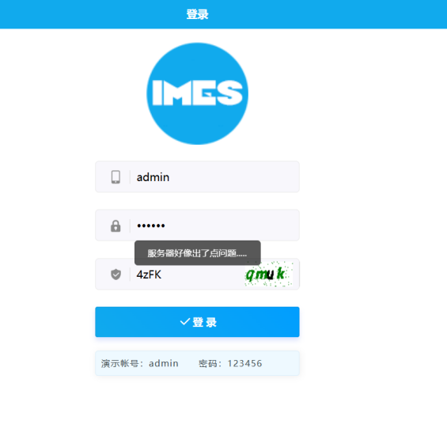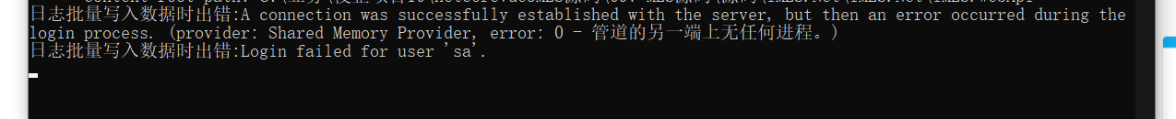

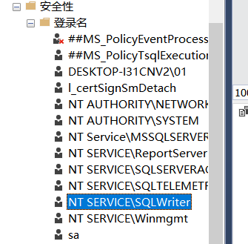问题大体解决思路就是先定位是数据库连接问题，然后使用SSMS连接工具模拟后端连接数据库的过程（同样参数），我们尝试过后发现SSMS也没登录成功

其实就是指向一个问题sa用户未启用，特别是SSMS服务器->安全性->登录名中可以清晰看到sa用户画着红叉叉，这里需要声明，问题表象：服务器出了点小问题->后端日志user ‘sa’登录不成功->数据库sa用户红叉叉 ，问题核心：我们需要使用sql server用户进行登录，而一般数据库默认登录是windows用户直接登录，所以sa用户启用未成功，这里我们需要修改几个部分：

1.服务器右键属性->安全性->SQL和windows混合登录

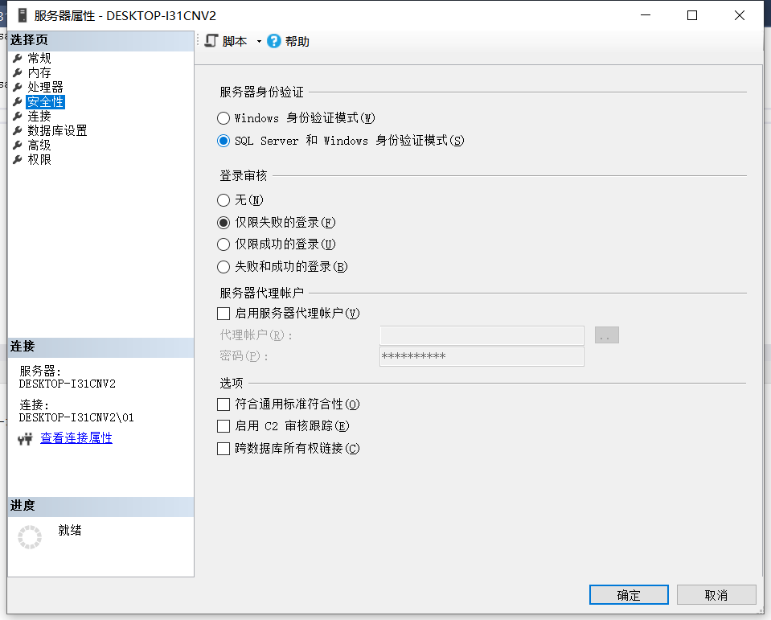

1. 启用sa用户

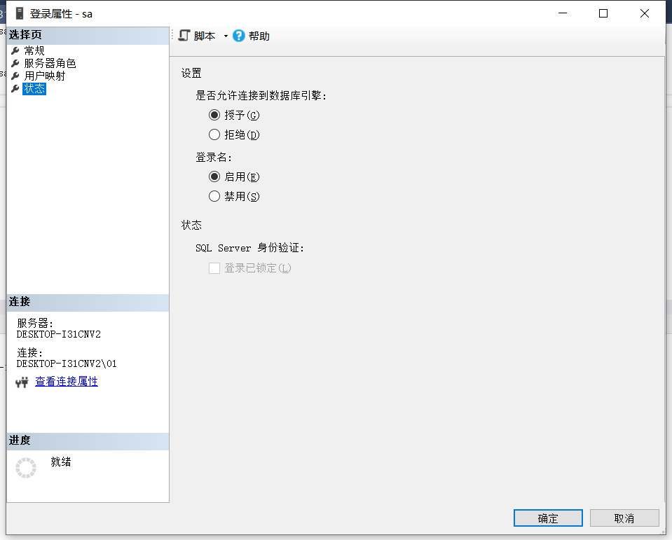

1. sa连接默认数据库

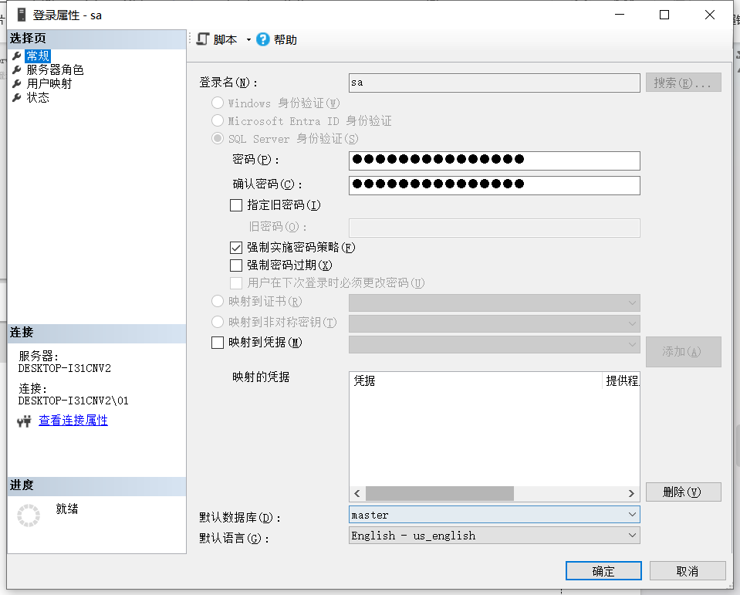

注意这个要连接master，如果你选了iMES,就算前面两步做了还是会小红叉

然后我们开始尝试使用sa用户进行登录发现还是不行，会显示报错

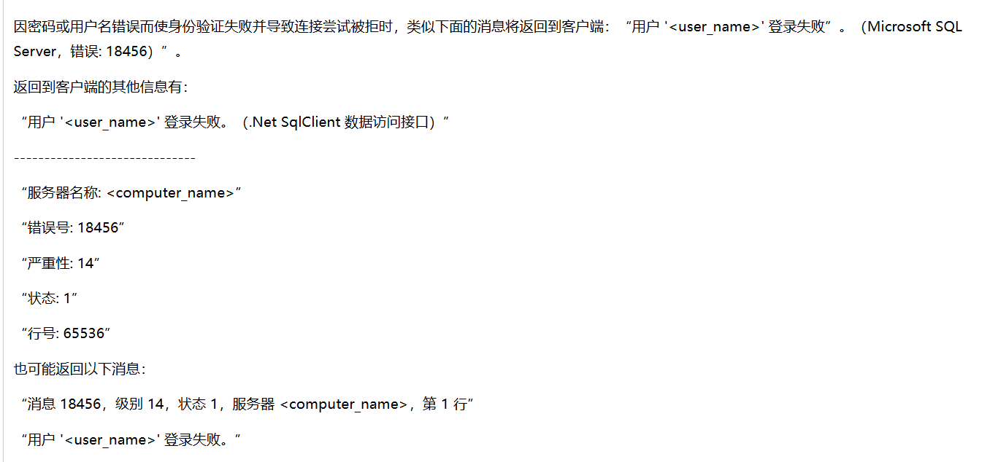

其实就是还有一些服务没有打开，要打开搜索框上搜索，然后启动TCP/IP和Named Pipes

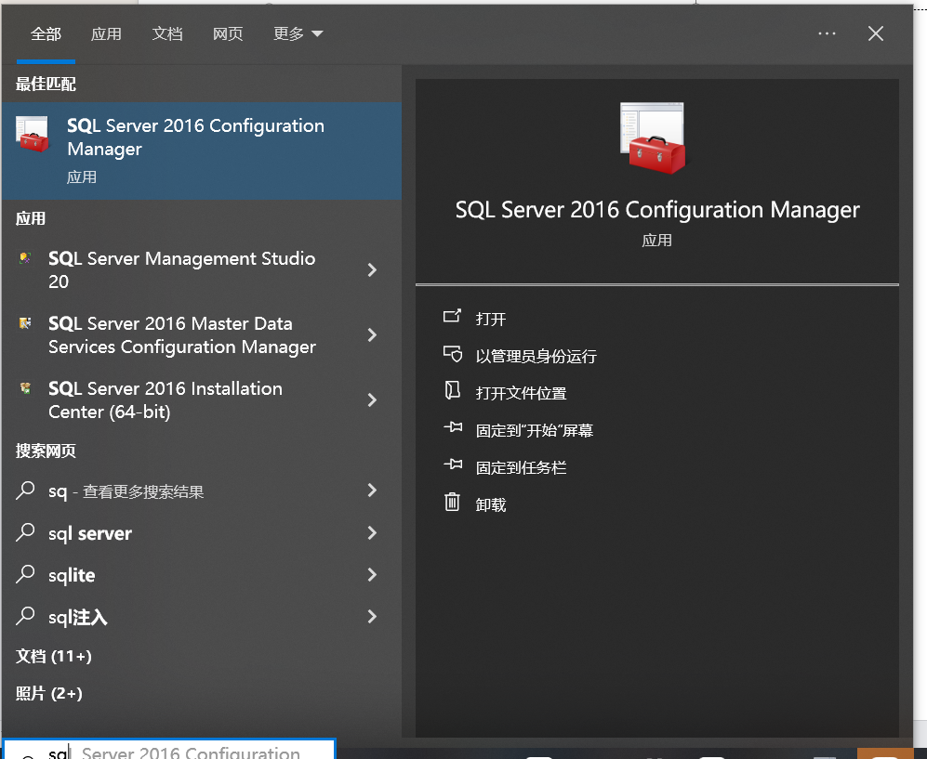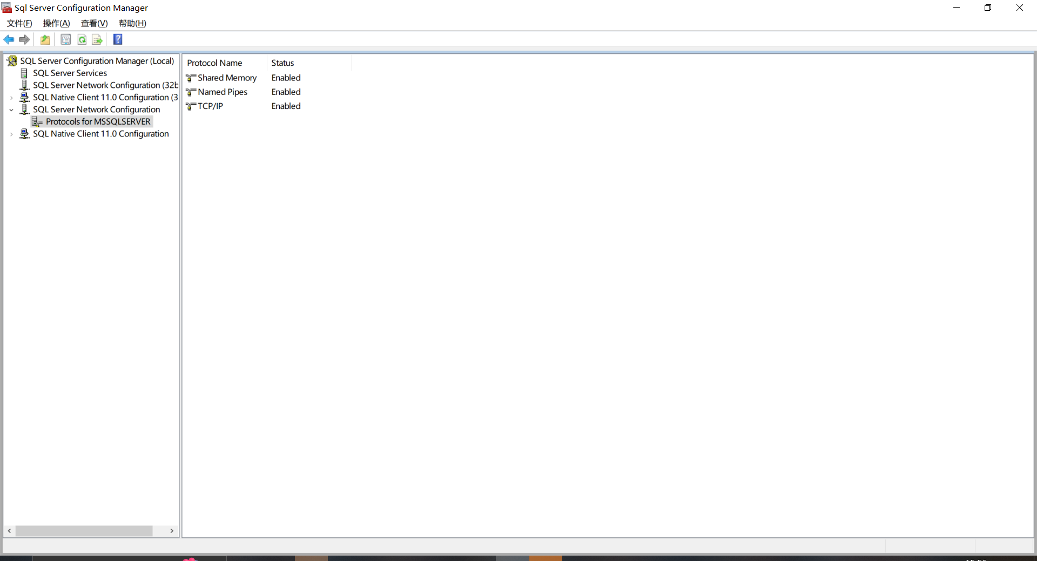

然后使用windows用户登录之后重启用户进行生效即可重新使用sa用户进行登录

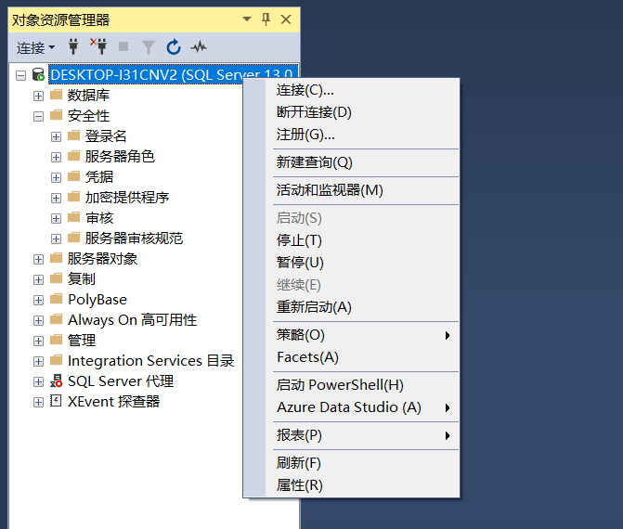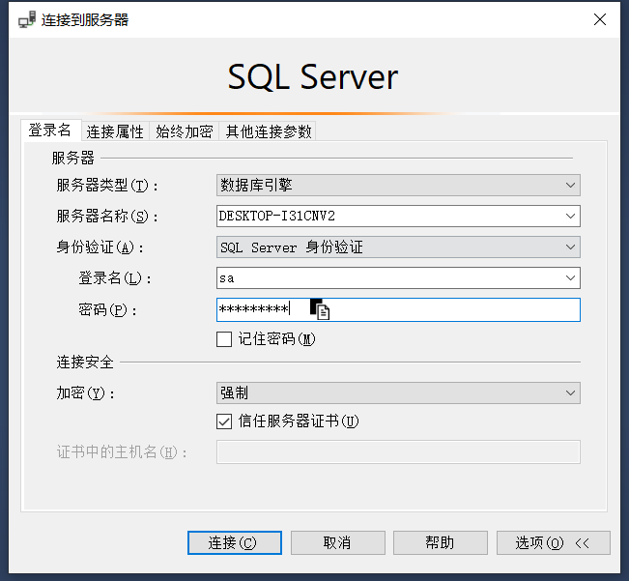

2.前端启动

vscode打开前端文件跳转到/api/https.js，然后下载相关的插件：run code ，然后更改文件拓展名，点击运行即可。

下载 code Runner

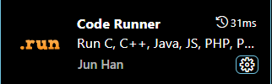

修改文件拓展名

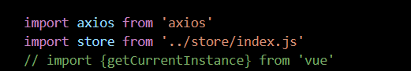

Index后面+.js

补充：如果不先启动后端服务，前端就会有一些系列问题，虽然可以打开界面，但是登录会出现问题，因为没接入后端无法验证用户，而且移动端app也会出现问题，具体如下：

1.服务器异常

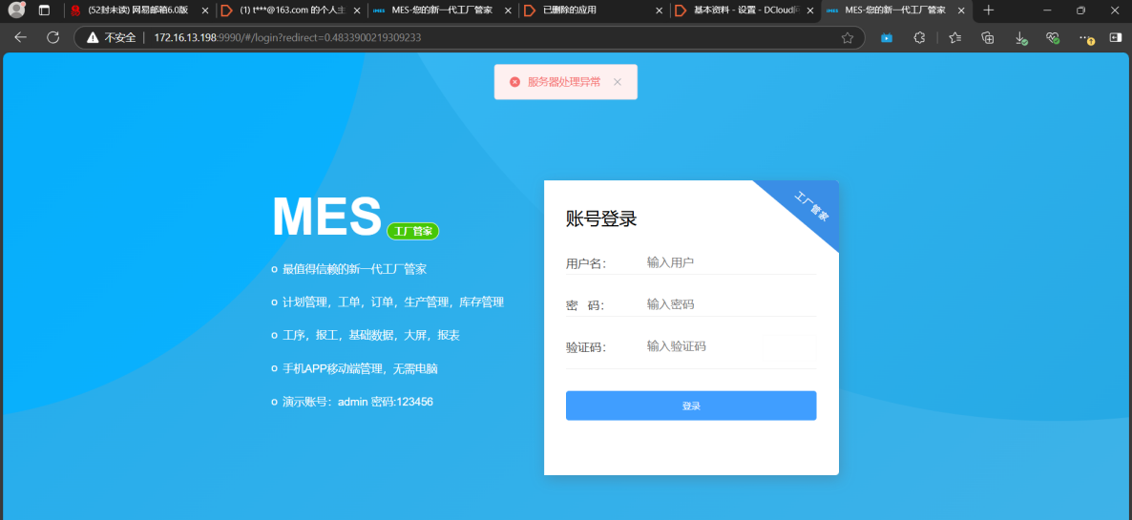

其实就是没在vs studio开启后端服务

1.服务器好像出了点小问题

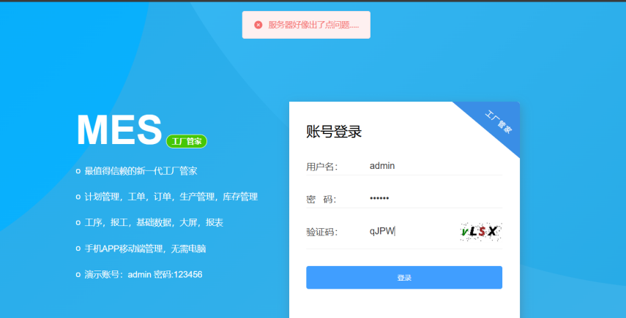

2.后端服务日志打印错误

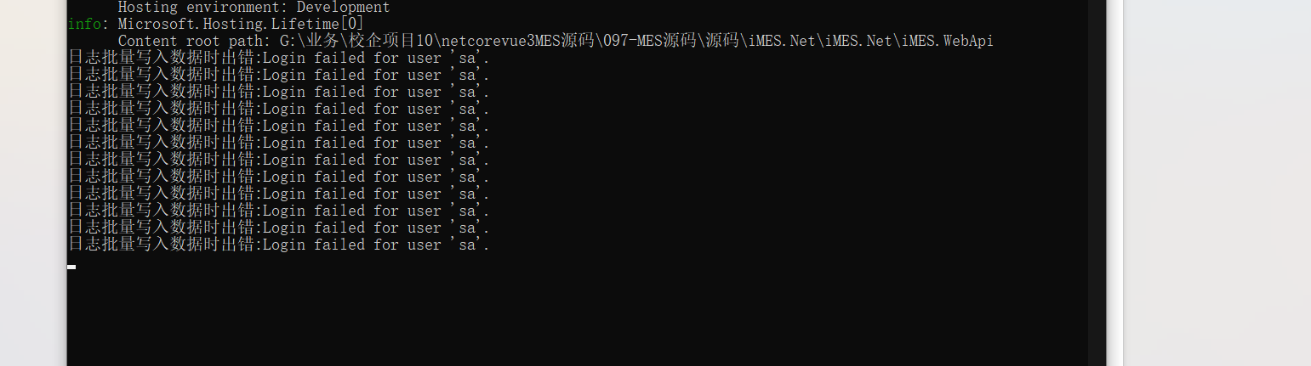

这个其实就是数据库没有开起来

3.移动端启动

需要修改一下IP变成本地IP，然后点击发行再点运行，这里的发行需要注册帐号还有一些事宜，具体如下：

1.帐号身份未通过邮件形式验证

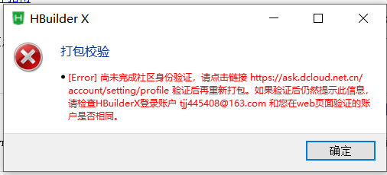

2.帐号ID没创建对应

